Выкопал мужик яму в лесу, прикрыл ее хворостом: не по- падется ли какого зверя.
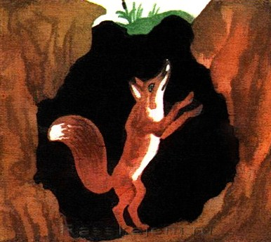
Бежала лесом лисица. Загляделась по верхам — бух в яму! Летел журавль. Спустился корму поискать, завязил ноги в хворосте; стал выбиваться — бух в яму!
И лисе горе, и журавлю горе. Не знают, что делать, как из ямы выбраться.
Лиса из угла в угол мечется — пыль по яме столбом; а журавль одну ногу поджал — и ни с места, и все перед собой землю клюет, все перед собой землю клюет. Думают оба, как бы беде помочь.
Лиса побегает, побегает да и скажет:
— У меня тысяча, тысяча, тысяча думушек!
Журавль поклюет, поклюет да и скажет:
— А у меня одна дума!
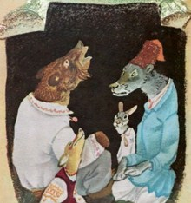
И опять примутся — лиса бегать, а журавль клевать. «Экой,— думает лиса,— глупый этот журавль! Что он все землю клюет? Того и не знает, что земля толстая и насквозь ее не проклюешь». А сама все кружит по яме да говорит:
— У меня тысяча, тысяча, тысяча думушек! А журавль все перед собой клюет да говорит:
— А у меня одна дума!
Пошел мужик посмотреть, не попалось ли кого в яму. Как заслышала лиса, что идут, принялась еще пуще из угла в угол метаться и все только и говорит:
— У меня тысяча, тысяча, тысяча думушек!
А журавль совсем смолк и клевать перестал. Глядит лиса — свалился он, ножки протянул и не дышит. Умер с перепугу, сердечный!
Приподнял мужик хворост, видит — попались в яму лиса да журавль: лиса юлит по яме, а журавль лежит, не шелохнется.
— Ах ты,— говорит мужик,— подлая лисица! Заела ты у меня этакую птицу!
Вытащил журавля за ноги из ямы, пощупал его — совсем еще теплый журавль, еще пуще стал лису бранить. А лиса-то бегает по яме, не знает, за какую думушку ей ухватиться: тысяча, тысяча, тысяча думушек!
— Погоди ж ты! — говорит мужик.— Я тебе помну бока за журавля! Положил птицу подле ямы — да к лисе.
Только что он отвернулся, журавль как расправит крылья да как закричит:
— У меня одна дума была! Только его и видели.
А лиса со своей тысячью, тысячью, тысячью думушек попала на воротник к шубе.

